“Центр реализации  путёвок и курортных услуг”  ИНН 1655048911  420012, Казан, МУштАри ур., 9  (843) 236-51-03, 238-17-60, 236-45-49  kurort-center@mail.ru |  | “Центр реализации путёвок и курортных услуг”  ИНН 1655048911  420012, Казань, Муштари, 9  (843) 236-51-03, 238-17-60, 236-45-49  kurort-center@mail.ru
Кавказские Минеральные Воды 2019г
Пятигорск
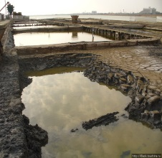
(лечение опорно-двигательного аппарата)
Природные факторы: грязь Тамбуканского озера, горячие сероводородные и радоновые ванны, минеральная вода «Славяновская»)

Санаторий «Лесная Поляна» (бассейн в сан. Машук)
Санаторий им.М.Ю.Лермонтова (бассейн в радонолечебнице)
Санаторий «Родник» (собственный бассейн 16*8, радонолечение в стоимости путевки)
Кисловодск
(лечение органов кровообращения, нервной системы, дыхания)
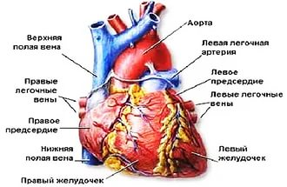
Природные факторы: Сульфатный и доломитный нарзаны-для питьевого лечения и для приёма в виде минеральных ванн, грязь Тамбуканского озера

Санаторий им.С.И.Кирова(бассейна нет)
Санаторий им.Г.Димитрова(бассейна нет)
Санаторий «Москва»(собственный бассейн 16*8)

Ессентуки
(лечение желудочно-кишечного тракта)
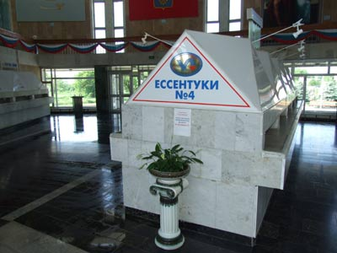
Природные факторы: Ессентуки-4, Ессентуки-17, Ессентуки-2новая, грязь Тамбуканского озера

Санаторий им.Анджиевского(бассейн в сан.Шахтёр) Санаторий «Целебный ключ» (бассейна нет)
Санаторий «Надежда» (бассейна нет)
Санаторий «Виктория» (собственный бассейн 12*6)
Железноводск
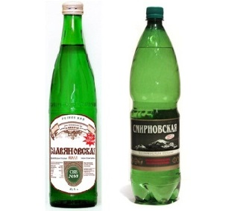
(лечение урологических заболеваний)
Природные факторы: Минеральные воды «Славяновская», «Смирновская»

Санаторий «Дубрава»(собственный бассейн 18*6)
Санаторий им.30-летия Победы(собственный бассейн 12*9)
Санаторий «Эльбрус»(бассейна нет) 2280р/сут.
Санаторий им.Э.Тельмана(бассейна нет)
Санаторий им.С.М.Кирова(бассейна нет)

Скидки для членов профсоюза и их семей 20%!!!!!

Телефоны для бронирования и консультации:
(843) 236-51-03, 238-17-60, 299-42-85. 236-45-49
Частное учреждение профсоюзов «Центр реализации путевок и курортных услуг»

